Дама сдавала в багажДиван,Чемодан,Саквояж,Картину,Корзину,КартонкуИ маленькую собачонку.
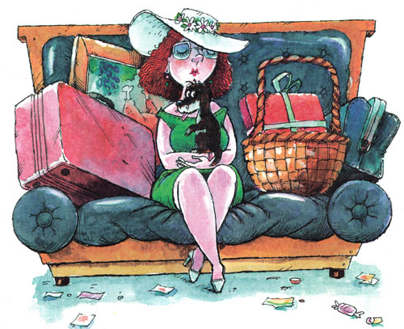
Выдали даме на станцииЧетыре зеленых квитанцииО том, что получен багаж:Диван,Чемодан,Саквояж,Картина,Корзина,КартонкаИ маленькая собачонка.
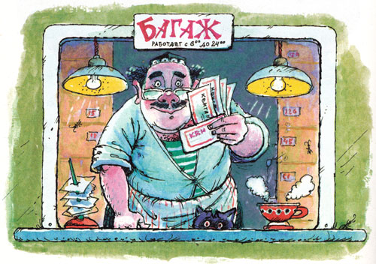
Вещи везут на перрон.Кидают в открытый вагон.Готово. Уложен багаж:Диван,Чемодан,Саквояж,Картина,Корзина,КартонкаИ маленькая собачонка.
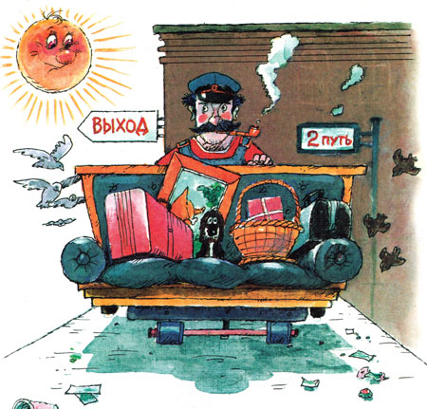
Но только раздался звонок,Удрал из вагона щенок.Хватились на станции Дно:Потеряно место одно.В испуге считают багаж:Диван,Чемодан,Саквояж,Картина,Корзина,Картонка…— Товарищи! Где собачонка?
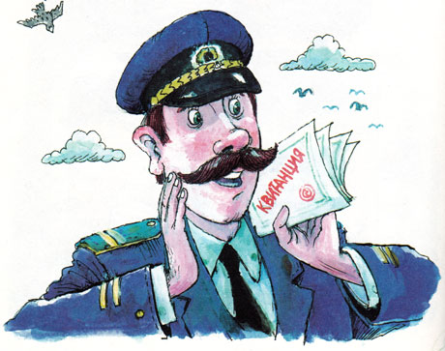
Вдруг видят: стоит у колесОгромный взъерошенный пес.Поймали его — и в багаж,Туда, где лежал саквояж,Картина,Корзина,Картонка,Где прежде была собачонка.
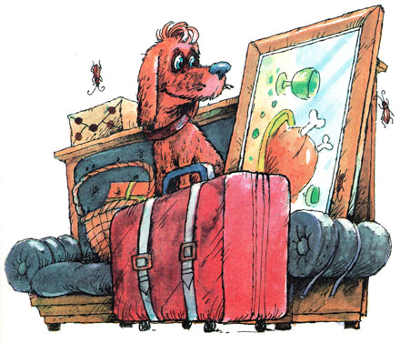
Приехали в город Житомир.Носильщик пятнадцатый номерВезет на тележке багаж:Диван,Чемодан,Саквояж,Картину,Корзину,Картонку,А сзади ведут собачонку.
Собака-то как зарычит,А барыня как закричит:— Разбойники! Воры! Уроды!Собака — не той породы!Швырнула она чемодан,Ногой отпихнула диван,Картину,Корзину,Картонку…— Отдайте мою собачонку!
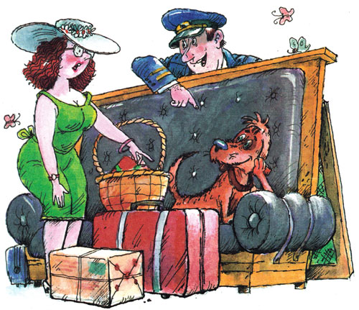
— Позвольте, мамаша! На станции,Согласно багажной квитанции,От вас получили багаж:Диван,Чемодан,Саквояж,Картину,Корзину,КартонкуИ маленькую собачонку.ОднакоЗа время путиСобакаМогла подрасти!

